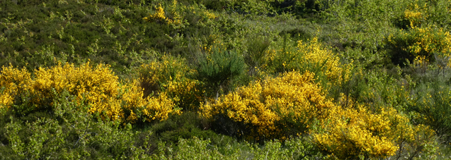
Invasive arter – den påtrængende gyvel
- et naturvidenskabeligt tilbud til de gymnasiale uddannelser
Som en del af Geo og Bio Science Center Syd har Biologisk Institut på SDU udviklet et projekt til gymnasieklasser med tilvalg i Biologi på vores felt- og forskningsstation i Svanninge Bjerge. Projektet er gratis og varer 1 dag.
Eleverne vil blive introduceret til Svanninge Bjerge, et spændende naturområde med høj biodiversitet, som i dag ejes af Bikubenfonden. Forskere fra SDU vil fortælle om aktuel forskning i området, og om hvordan man afprøver forskellige metoder til at hjælpe planter og dyr tilbage til oprindelig natur. Målet er at eleverne får mulighed for at fordybe sig i et naturvidenskabeligt emne, samt at inddrage dem i aktuel forskning. SDU udarbejder undervisningsmateriale og øvelsesvejledninger. Inden besøget skal klasserne læse det udsendte materiale.
Den påtrængende gyvel: Udfordringerne er mange, når et landområde skal bringes tilbage til oprindelig natur. Hvad stiller man f.eks. op med planter, som tidligere skovfogeder bragte hjem fra udlandet og i bedste mening satte ud for at gavne området? Det var sådan, gyvlen kom til Svanninge Bjerge i 1700-tallet. Den skulle give læ til nyplantede træer. I dag betragtes gyvel som en invasiv art i hele Danmark, og i Svanninge laver vi forskellige forsøg med, hvordan man bedst holder den nede, da den konkurrerer med mange andre arter. For at bekæmpe planterne, skal forskerne kende deres nøjagtige placering. Sammen med robotforskere er man gået i gang med, at lære droner at flyve ud i naturen og tage billeder af planter ovenfra og plotte dem ind på et kort.

Projektet tilbydes til 2. og 3. g klasser med tilvalg i biologi 9-10/4 og 7-8/5 2019 og finder sted på Odensevej 160A, 5600 Fåborg. Vi har plads til 1 klasse pr. dag.

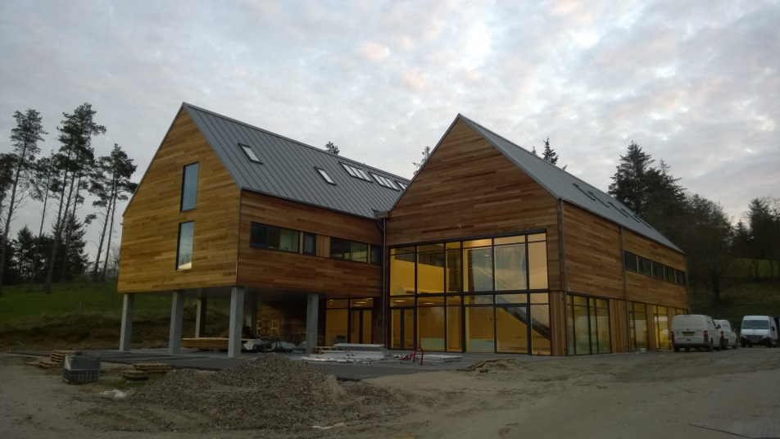
Program for dagen:

9.00: Velkomst og præsentation af Svanninge Bjerge. Landskabsarkæolog Poul Baltzer Heide fra Øhavs museum fortæller om dannelsen af Svanninge bjerge.

9.30-10.15: Foredrag om invasive arter populationsbiologi

10.15-10.30: Kaffepause

10.30-12.30: Indsamling af data i området herunder markering af gyvelplanter, diameter og højde af planterne.
12.30-13.00: Frokostpause – husk madpakker.
13.00-14.30: Databearbejdning. Hvad viser vores data om gyvel populationen i Svanninge Bjerge?
14.30-15.30: Demonstration af hvordan man indsamler data vha. droner hvis vejret tillader det.
Tilmelding til Outreach@biology.sdu.dk

